MANUAL DE UTILIZARE
Platforma online de schimbare a furnizorului de energie electrică și gaze naturale la nivel național (POSF)

CLIENT FINAL

CUPRINS

1. Introducere 3
2. Utilizare platforma – CF 4
2.1 Creare cont 4
2.2 Autentificare 7
2.3 Adaugă date Persoana Fizică 8
2.4 Adaugă Persoană Juridică 14
2.5 Listă Persoane Juridice – Opțiuni 18
2.6 Trimitere invitație cont Persoana Juridica – CF 20
2.7 Asociază loc de consum – Gaze Naturale 20
2.8 Asociază loc de consum – Energie Electrică 25
2.9 Vizualizează contracte existente 29
2.10 Trimite index 31
2.11 Lista cereri de schimbare furnizor 31
2.12 Cerere schimbare/ Contract nou – Alegerea ofertei 32
2.13 Cerere schimbare/ Contract nou – GDPR 33
2.14 Cerere schimbare/ Contract nou – Oferta 34
2.15 Cerere schimbare/ Contract nou - Date identificare 36
2.16 Cerere schimbare/ Contract nou – Informații 41
2.17 Cerere schimbare/ Contract nou - Loc de consum Energie Electrică 43
2.18 Cerere schimbare/ Contract nou - Loc de consum Gaze Naturale 47
2.19 Cerere schimbare/ Contract nou – Documente 48
2.20 Cerere schimbare/ Contract nou – Sumar 52
2.21 Lista notificări 53
2.22 Comparator Oferte 55
2.23 Chatbot 60

Introducere

Manualul de utilizare prezintă detaliat funcționalitățile Platformei online de schimbare a furnizorului de energie electrică și gaze naturale la nivel național (POSF) și este un instrument util în procesul de instruire a utilizatorilor sistemului.

Prin realizarea Platformei online de schimbare a furnizorului de energie electrică și gaze naturale la nivel național (POSF) s-a dorit optimizarea proceselor operaționale din piața de energie generate de solicitările de schimbare a furnizorului prin gestionarea fluxului de informații în mod complet automatizat și implementarea unui cadru de lucru accesibil participanților la piața de energie electrică și gaze naturale.

Abrevieri

Termen | Descriere
ANRE | Autoritatea Națională de Reglementare în Domeniul Energiei
CF | Client Final
CLC | Cod loc de consum gaze naturale
CNP | Cod numeric personal
CUI | Cod unic de înregistrare persoane juridice
EE | Energie electrică
FA | Furnizor actual
FN | Furnizor nou
FUI | Furnizorul de ultima instanță
GN | Gaze naturale
OCA | Operatorul conductei de alimentare din amonte
OD | Operator de distribuție
OPE | Operatorul pieței de echilibrare
OR | Operator de rețea (OD/OTS/OCA)
OTS | Operatorul de transport și de sistem
POD | Punct de livrare energie electrică
POSF | Platforma Online de Schimbare a Furnizorului
PRE | Partea responsabilă cu echilibrarea

Utilizare platforma – CF

Creare cont

CF accesează pagina principală a POSF.

Dacă nu are cont în POSF, prin accesarea opțiunii „Înregistrare”, CF are posibilitatea să își creeze un cont de acces în POSF și accesează opțiunea “Creează cont”.

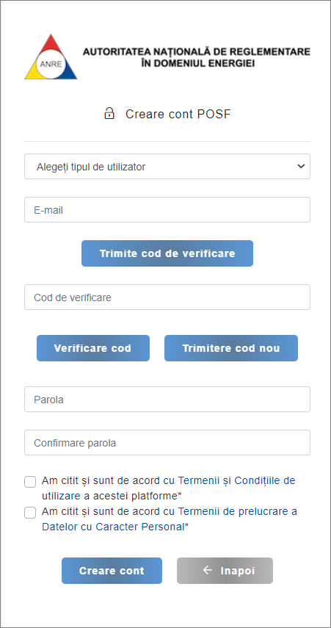

Acesta va completa datele necesare pentru crearea unui cont nou în POSF.

Introduce adresa de e-mail cu care dorește să se înregistreze și accesează butonul „Trimite cod de verificare”.

În cazul în care adresa de e-mail există deja în baza de date, sistemul afișează un mesaj de informare către CF.
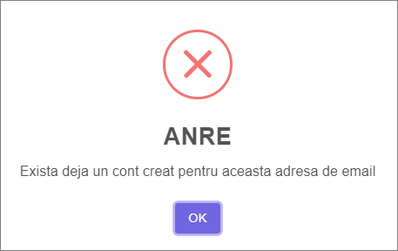

La accesarea butonului „Trimite cod de verificare”, acesta primește un e-mail în care găsește codul de verificare a adresei de e-mail, introdusă pentru înregistrare.

Codul de verificare primit pe e-mail trebuie să se introducă în câmpul „Cod de verificare”, apoi trebuie să se acceseze butonul „Verificare cod”. Sistemul afișează mesaj în cazul în care codul de verificare este valid/invalid.
De asemenea, CF are posibilitatea de a accesa butonul „Trimitere cod nou”, în situația în care nu a primit primul cod pe adresa de e-mail introdusă sau acesta a expirat.

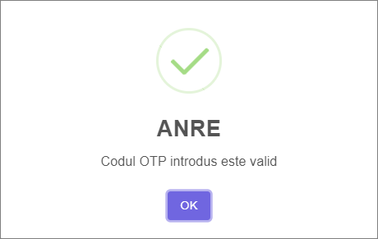

După validarea adresei de e-mail, trebuie să se completeze câmpurile:

- parola;
- confirmare parola.
Parola trebuie să conțină minim 6 caractere, cel puțin o literă mare, o literă mică, un număr și un caracter special.

Pentru înregistrare, este necesar ca CF să bifeze următoarele opțiuni:
- Am citit și sunt de acord cu Termenii și Condițiile de utilizare a acestei platforme;
- Am citit și sunt de acord cu Termenii de prelucrare a Datelor cu Caracter Personal.

După completarea datelor, utilizatorul accesează butonul „Creare cont”, iar sistemul afișează mesajul „contul a fost creat cu succes!”, iar CF este redirecționat către pasul de „Autentificare”.

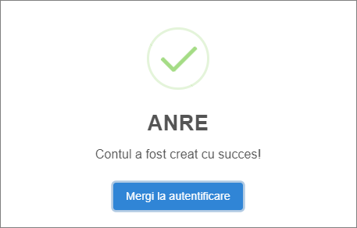

Autentificare

Pentru autentificarea în POSF, utilizatorul trebuie să introducă:
- Nume utilizator (adresa de e-mail cu care s-a înregistrat în POSF);
- Parola, setata în momentul înregistrării în POSF.

După introducerea datelor, acesta trebuie să acceseze butonul „Logare”.

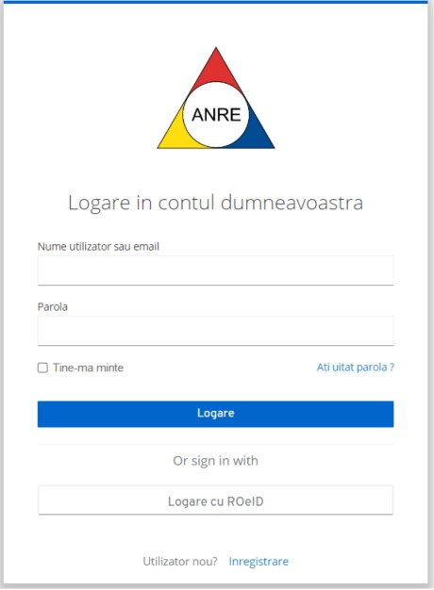

Autentificarea se realizează cu un singur user (adresa de e-mail) și o singura parolă.

CF are posibilitatea să își reseteze parola dacă a uitat-o, prin accesarea link-ului „Ați uitat parola?”.

De asemenea, CF are posibilitatea să bifeze opțiunea „Ține-mă minte”, pentru ca datele să fie memorate de sistem.

Adaugă date Persoana Fizică

CF are posibilitatea să completeze datele de identificare aferente persoanei fizice.

De asemenea, CF trebuie să completeze următoarele câmpuri în funcție de obligativitatea acestora:
- Nume, câmp obligatoriu;
- Prenume, câmp obligatoriu;
- Telefon, câmp obligatoriu;
- E-mail, câmp obligatoriu;
- Tip client, câmp obligatoriu.

Platforma oferă CF posibilitatea de încărcare act de identitate, având următoarele extensii: .jpeg, .jpg, .png.

În funcție de naționalitatea acestuia, CF are la dispoziție următoarele bife:
- Cetățean român, are posibilitatea de a alege una din cele doua bife:
- Carte de identitate, caz în care se completează câmpurile obligatorii:
- CNP
- Serie
- Număr
- Emis de
- Valabil de la, câmp în care se poate selecta data;
- Până la, câmp în care se poate selecta data;
- Pașaport, caz în care se completează câmpurile obligatorii:
- Număr de identificare;
- Serie;
- Număr;
- Emis de
- Valabil de la, câmp în care se poate selecta data;
- Până la, camp în care se poate selecta data;
- Cetățean străin, are posibilitatea de a alege una din cele doua bife:
- Pașaport, caz în care se completează câmpurile obligatorii:
- Număr de identificare;
- Serie;
- Număr;
- Emis de
- Valabil de la, câmp în care se poate selecta data;
- Până la, câmp în care se poate selecta data;
- Carte de rezidență, caz în care se completează câmpurile obligatorii:
- Număr de identificare;
- Serie;
- Număr;
- Emis de
- Valabil de la, câmp în care se poate selecta data;
- Până la, câmp în care se poate selecta data;
Dacă se bifează cetățean străin, atunci se vor completa doar câmpurile aferente acestui tip, iar cele aferente cetățeanului român sunt inactive.

Utilizatorul trebuie să completeze în continuare secțiunea Adresa domiciliu, următoarele câmpuri:
- Județ, câmp obligatoriu - se alege din listă;
- Localitate, câmp obligatoriu - se alege în funcție de ceea ce s-a selectat la „Județ”;
- Strada, câmp obligatoriu;
- Număr, câmp obligatoriu;
- Bloc, câmp opțional;
- Etaj, câmp opțional;
- Apartament, câmp opțional;
- Cod poștal, câmp obligatoriu.

Dacă secțiunea Adresa domiciliu diferă de secțiunea Adresa corespondență, atunci CF trebuie să completeze următoarele câmpuri:
- Județ, câmp obligatoriu - se alege din lista;
- Localitate, câmp obligatoriu - se alege în funcție de ceea ce s-a selectat la „Județ”;
- Strada, câmp obligatoriu;
- Număr, câmp obligatoriu;
- Bloc, câmp opțional;
- Etaj, câmp opțional;
- Apartament, câmp opțional;
- Cod poștal, câmp obligatoriu.
În cazul în care Adresa domiciliu este aceeași cu Adresa corespondenta, CF are posibilitatea de a folosi bifa “Aceeași cu adresa domiciliu” și sistemul precompletează câmpurile cu ceea ce s-a completat în secțiunea Adresa domiciliu.

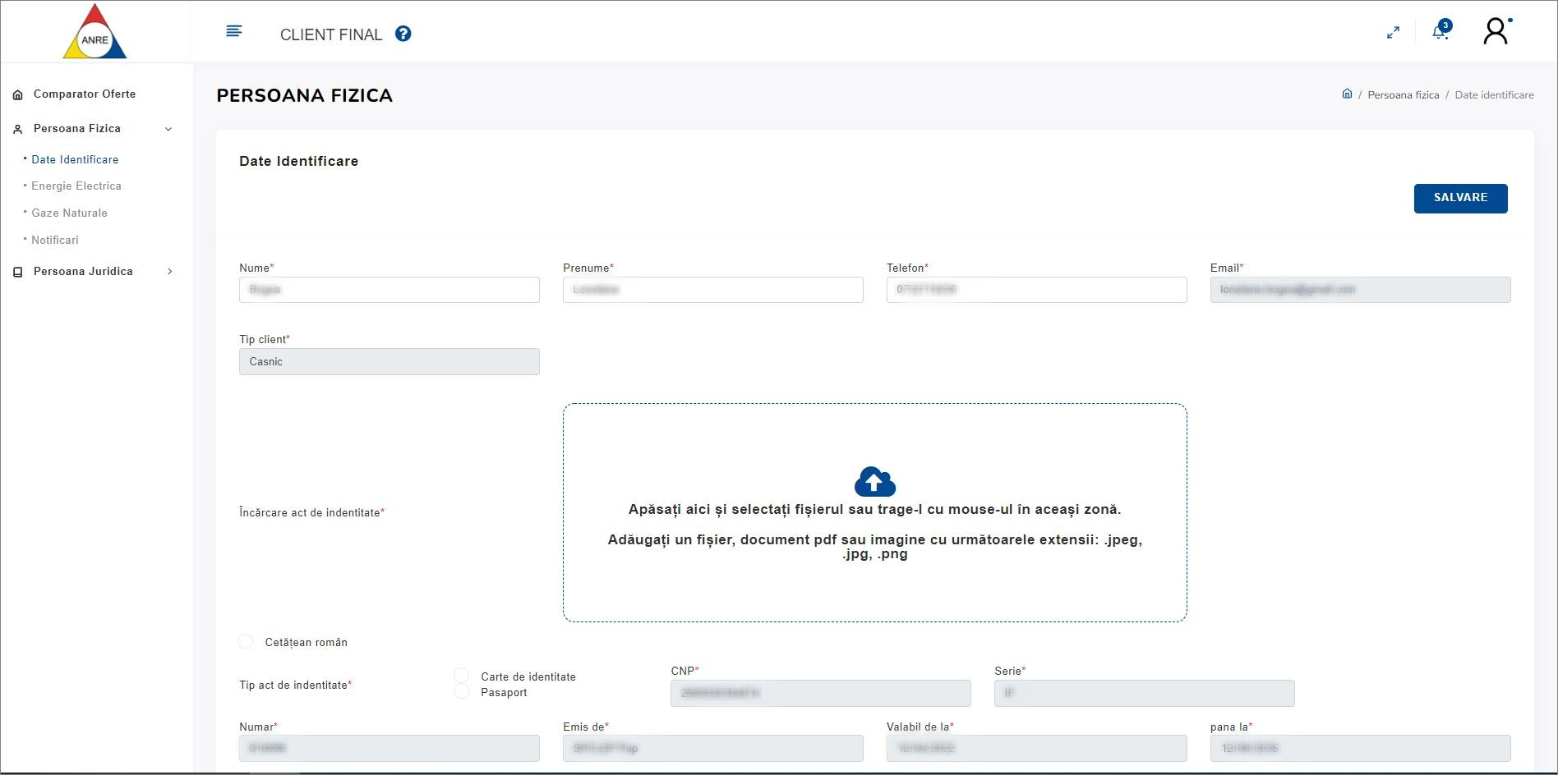

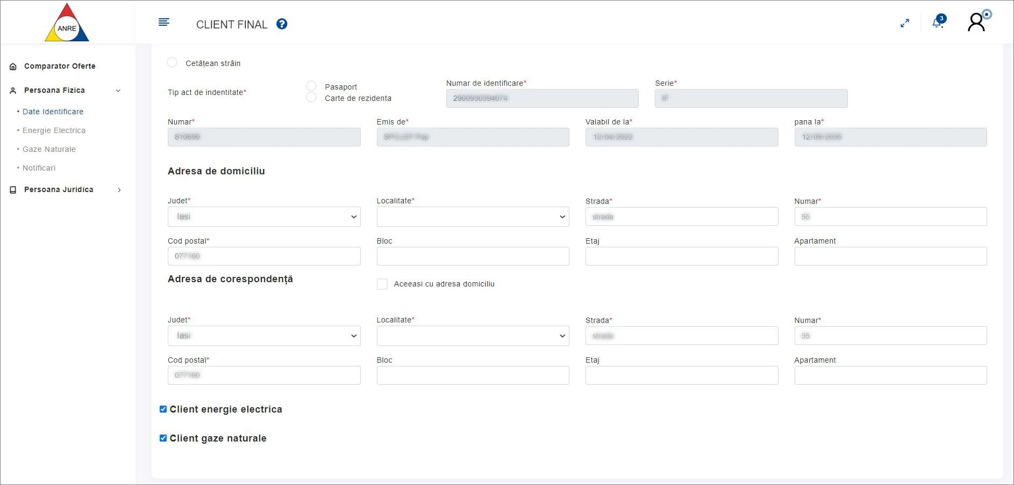

În funcție de tipul de CF, acesta poate alege dacă este:
- Client Energie Electrică, caz în care completează următoarele informații:
- Sunteți client vulnerabil?: DA/NU, bifă obligatorie;
- Sunteți prosumator?: DA/NU, bifă obligatorie;
- Faceți parte dintr-o agregare?: DA/NU, bifă obligatorie;
Dacă bifa aferentă “Faceți parte dintr-o agregare?” este “DA”, atunci CF trebuie să completeze următoarele câmpuri:
- Denumire, câmp obligatoriu;
- Forma juridică, câmp obligatoriu;
- CUI, câmp obligatoriu;
- Nr. înregistrare la ONRC, câmp obligatoriu;
- Telefon, câmp obligatoriu;
- Mobil, câmp opțional;
- Fax, câmp opțional;
- E-mail, câmp obligatoriu.
În caz contrar, câmpurile de mai sus sunt inactive.

Tot în cadrul secțiunii Client Energie Electrică, CF trebuie să completeze și informații privind Date parte responsabilă cu echilibrarea:
- Ați delegat responsabilitatea echilibrării către un PRE?: DA/NU (daca se bifează "DA", atunci întrebarea Aveți delegat alt PRE? devine activă și obligatorie. Dacă se bifează "NU", atunci întrebarea Aveți delegat alt PRE? Este inactivă și câmpurile aferente PRE tot inactive);
- Aveți delegat alt PRE?: DA/NU (dacă se bifează "DA", atunci întrebarea câmpurile aferente PRE sunt active. Dacă se bifează "NU", atunci câmpurile aferente PRE sunt inactive);
- Denumire, câmp obligatoriu;
- Forma juridică, câmp obligatoriu;
- CUI, câmp obligatoriu;
- Nr. înregistrare la ONRC, câmp obligatoriu;
- Telefon, câmp obligatoriu;
- Mobil, câmp opțional;
- Fax, câmp opțional;
- Email, câmp obligatoriu;
- Client Gaze Naturale, caz în care CF completează următoarele informații:
- Sunteți client vulnerabil?: DA/NU.

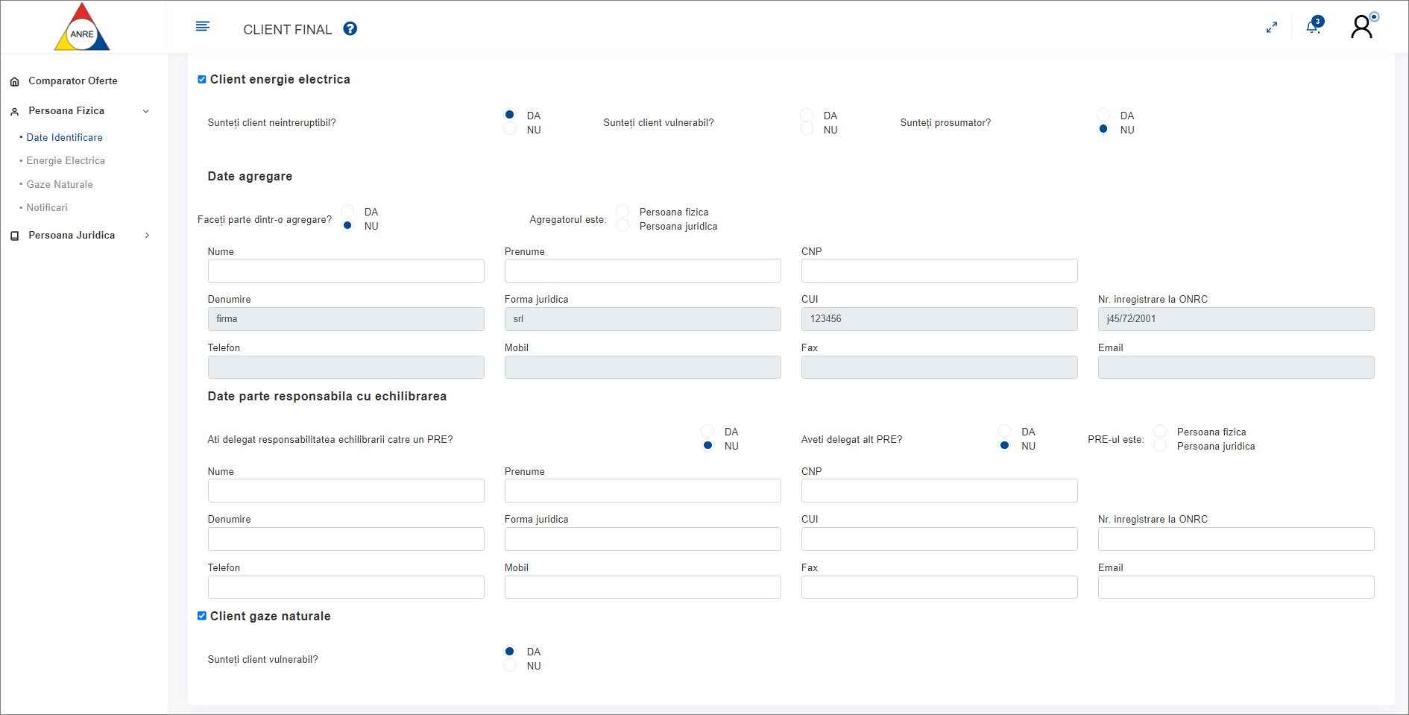
După completarea datelor necesare, CF accesează butonul „Salvează” și sistemul salvează informațiile completate de către CF.

Adaugă Persoană Juridică
CF are posibilitatea să completeze datele de identificare aferente persoanei juridice.

De asemenea, CF trebuie să completeze următoarele câmpuri în funcție de obligativitatea acestora:
- Denumire, câmp obligatoriu;
- Forma juridică, câmp obligatoriu;
- CUI, câmp obligatoriu;
- Număr înregistrare la ONRC, câmp obligatoriu;
- Telefon, câmp obligatoriu;
- Mobil, câmp opțional;
- Fax, câmp opțional;
- E-mail, câmp obligatoriu.

CF trebuie să completeze în continuare secțiunea Adresa sediu social, următoarele câmpuri:
- Județ, câmp obligatoriu - se alege din listă;
- Localitate, câmp obligatoriu - se alege în funcție de ceea ce s-a selectat la „Județ”;
- Stradă, câmp obligatoriu;
- Număr, câmp obligatoriu;
- Bloc, câmp opțional;
- Etaj, câmp opțional;
- Apartament, câmp opțional;
- Cod poștal, câmp obligatoriu.
Dacă secțiunea Adresa sediu social diferă de secțiunea Adresa corespondență, atunci CF trebuie să completeze următoarele câmpuri:
- Județ, câmp obligatoriu - se alege din listă;
- Localitate, câmp obligatoriu - se alege în funcție de ceea ce s-a selectat la „Județ”;
- Stradă, câmp obligatoriu;
- Număr, câmp obligatoriu;
- Bloc, câmp opțional;
- Etaj, câmp opțional;
- Apartament, câmp opțional;
- Cod poștal, câmp obligatoriu.
În cazul în care Adresa sediu social este aceeași cu Adresa corespondență, CF are posibilitatea de folosi bifa “Aceeași cu adresa sediu social” și sistemul precompletează câmpurile cu ceea ce s-a completat în secțiunea Adresa sediu social.

Atunci când CF este de tipul client de Energie Electrică, câmpurile aferente acestei secțiuni se completează în funcție de obligativitate:
- Sunteți prosumator?: DA/NU, bifă obligatorie;
- Sunteți autofurnizor?: DA/NU, bifă obligatorie;
- Faceți parte dintr-o agregare?: DA/NU, bifă obligatorie;
Dacă bifa aferentă “Faceți parte dintr-o agregare?” este “DA”, atunci trebuie să completeze următoarele câmpuri:
- Denumire, câmp obligatoriu;
- Forma juridică, câmp obligatoriu;
- CUI, câmp obligatoriu;
- Nr. înregistrare la ONRC, câmp obligatoriu;
- Telefon, câmp obligatoriu;
- Mobil, câmp opțional;
- Fax, câmp opțional;
- E-mail, câmp obligatoriu.
În caz contrar, câmpurile de mai sus sunt inactive.

Tot în cadrul secțiunii Client Energie Electrică, CF trebuie să completeze și informații privind Date parte responsabilă cu echilibrarea:
- Ați delegat responsabilitatea echilibrării către un PRE?: DA/NU (dacă se bifează "DA", atunci întrebarea Aveți delegat alt PRE? devine activă și obligatorie. Dacă se bifează "NU", atunci întrebarea Aveți delegat alt PRE? este inactivă și câmpurile aferente PRE tot inactive);
- Aveți delegat alt PRE?: DA/NU (dacă se bifează "DA", atunci întrebarea câmpurile aferente PRE sunt active. Dacă se bifează "NU", atunci câmpurile aferente PRE sunt inactive);
  - Denumire, câmp obligatoriu;
  - Forma juridică, câmp obligatoriu;
  - CUI, câmp obligatoriu;
  - Nr. înregistrare la ONRC, câmp obligatoriu;
  - Telefon, câmp obligatoriu;
  - Mobil, câmp opțional;
  - Fax, câmp opțional;
  - E-mail, câmp obligatoriu;
- Încărcare documente justificative, câmp obligatoriu (Se adaugă un fișier, document pdf sau imagine cu următoarele extensii: .jpeg, .jpg, .png. Trebuie încărcat cel puțin un document).

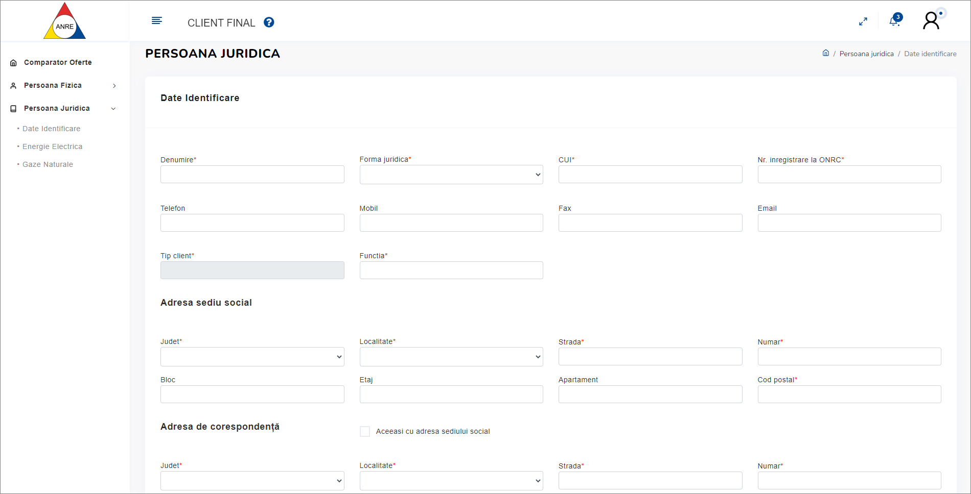

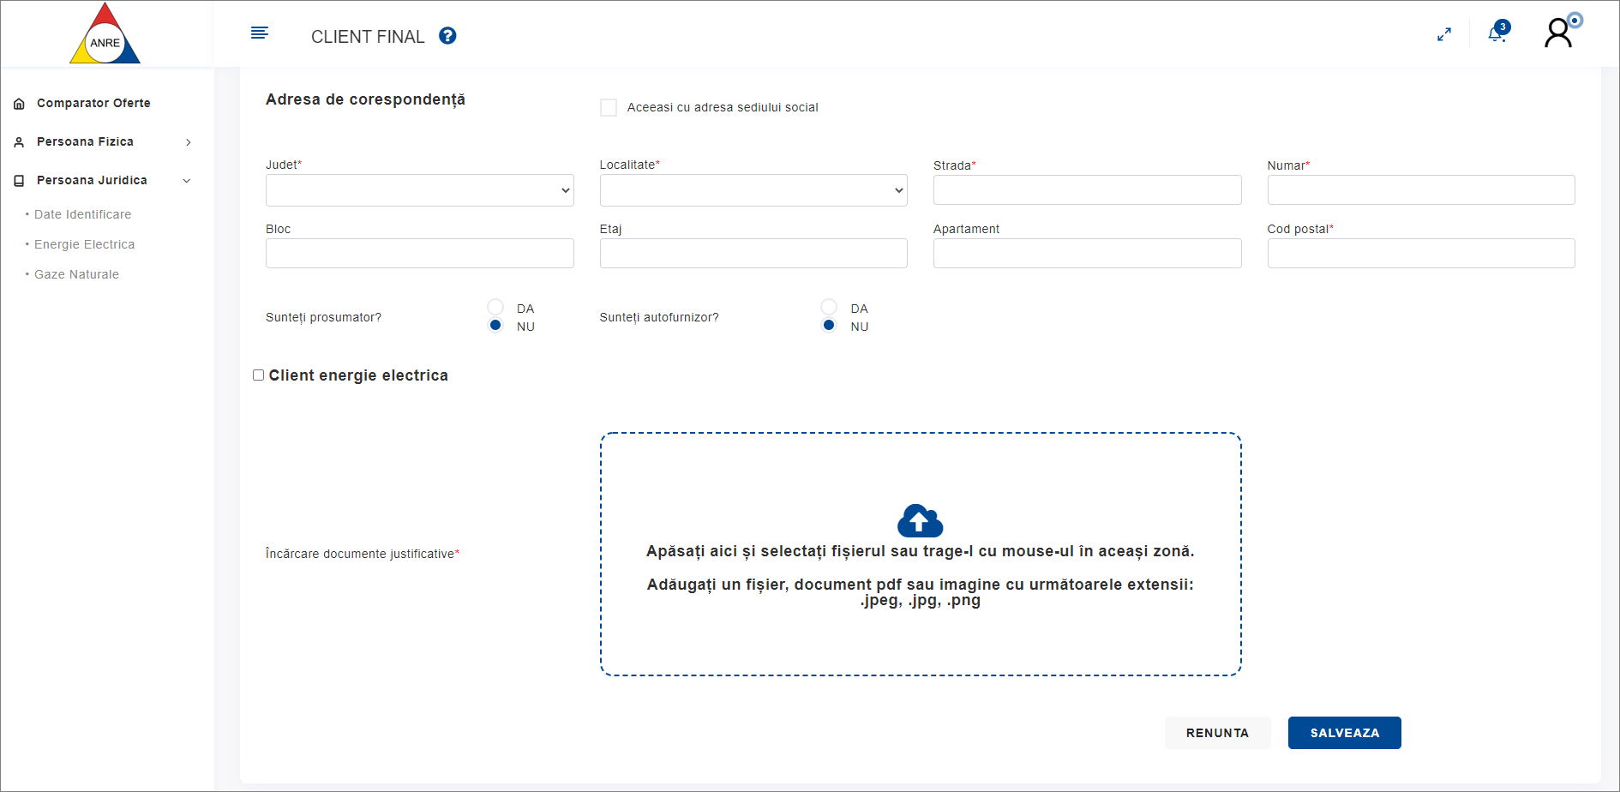

După completarea datelor necesare, CF accesează butonul „Salvează” și sistemul salvează informațiile completate de către CF.
De asemenea, acesta poate accesa și butonul “Renunță”.

Listă Persoane Juridice – Opțiuni
După adaugarea unei persoane juridice, CF poate vizualiza în zona Persoane Juridice, lista acestora, cu următoarele informații:
- CUI;
- Denumire;
- Nr. înreg. ONRC;
- Data înființării;
- Acțiuni – cu următoarele opțiuni disponibile:
- Vizualizează informații;
- Editează informații;
- Trimite invitație.
După ce se asociază PJ la adresa de email, atunci acest prim cont devine contul principal.
Contul principal poate să transmită invitații de creare cont de acces în POSF, în contextul unei PJ (pentru toate contractele acelei PJ).

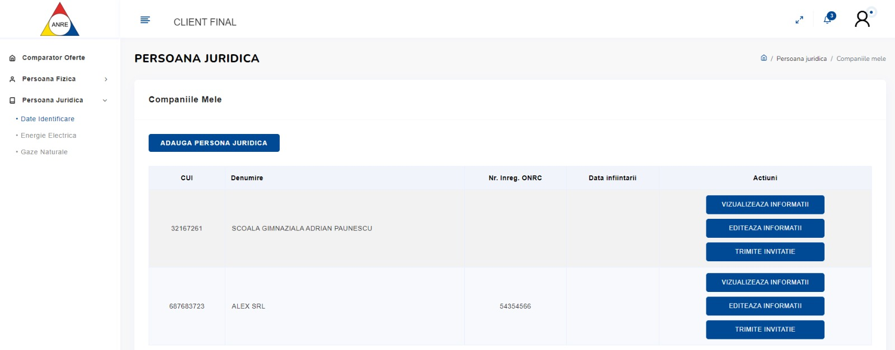

Trimitere invitație cont Persoana Juridica – CF
După ce se asociază PJ la adresa de e-mail, primul cont devine contul principal. Acesta poate să transmită invitații de creare cont de acces în POSF, în contextul unei PJ (pentru toate contractele acelei PJ).
Invitația se transmite către o adresă de e-mail și în contextul unuia/mai multor roluri din cele de mai jos:
- Schimbare furnizor;
- Editare informații firmă;
- Vizualizare informații.
Adresa de e-mail care a fost introdusă în invitație, primește un e-mail pentru crearea unui cont de acces în POSF.
După ce acest cont secundar iși creează cont în POSF, are acces la toate contractele acelei PJ și drepturi în funcție de rolul alocat de către contul principal.
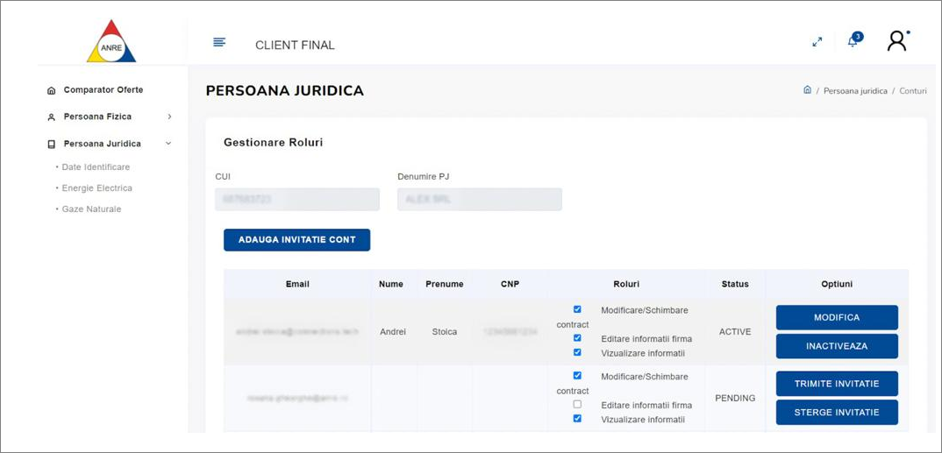

Asociază loc de consum – Gaze Naturale
După autentificarea CF în POSF, se accesează pagina aferentă PF/PJ, apoi pagina pentru Gaze Naturale.
Asocierea între un loc de consum și contractele existente se realizează pe baza CLC, atât pentru PF cât si pentru PJ.
Accesând opțiunea Asociază un loc de consum, CF selectează PJ pentru care dorește să adauge un loc de consum, introduce CLC și accesează butonul „Asociază”.
De asemenea, acesta poate vizualiza lista locurilor de consum asociate, având următoarele informații:
- CLC;
- Adresă;
- Status;
- Opțiuni.
După ce se asociază un loc de consum, CF are următoarele opțiuni:
- Detalii;
- Adaugă contract nou;
- Vizualizează contracte existente.

Prin accesarea butonului „Detalii”, CF are posibilitatea să vizualizeze următoarele informații, referitoare la locul de consum:
- Operator de rețea
- CLC
- Adresa de domiciliu:
- Județ
- Localitate
- Sat
- Strada
- Număr
- Bloc
- Etaj
- Apartament
- Cod postal
- Modul de contractare a serviciului de rețea, cu posibilitate de marcare prin intermediul bifei:
- Prin Furnizor
- Direct
- Tip contract, cu posibilitate de marcare prin intermediul bifei:
- Distribuție
- Transport
- Acces la conductele de alimentare din amonte
- Număr contract
- Data contract
- Există convenție?
- DA
- NU
- Număr convenție
- Dată convenție
- Părți convenție
- Există mai mulți furnizori, cu posibilitate de marcare prin intermediul bifei:
- Aviz tehnic de racordare, cu posibilitate de marcare prin intermediul bifei:
- Număr
- Dată
- Acord de acces, cu posibilitate de marcare prin intermediul bifei:
- Număr
- Dată
- Există un sistem de măsurare inteligent, cu posibilitate de marcare prin intermediul bifei:
- DA
- NU
- Status loc de consum, cu posibilitate de marcare prin intermediul bifei:
- Conectat
- Deconectat
- Tip rețea, cu posibilitate de marcare prin intermediul bifei:
- Distribuție
- Transport
- Acces la conductele de alimentare din amonte
- Regim de funcționare, cu posibilitate de marcare prin intermediul bifei:
- Permanent
- Sezonier
- Categoria de consum (pentru locul de consum racordat în sistemul de distribuție)
- Debit aprobat (mc/h)
- Capacitate rezervată (MWh/h)
- Presiune cf. ATR (Pa)
- Presiune minimă (Pa)
- Presiune maximă (Pa)
- Presiune minimă tehnologică (Pa)
- Are calitate de prosumator?
- DA
- NU
- Perioada citire index(luni)

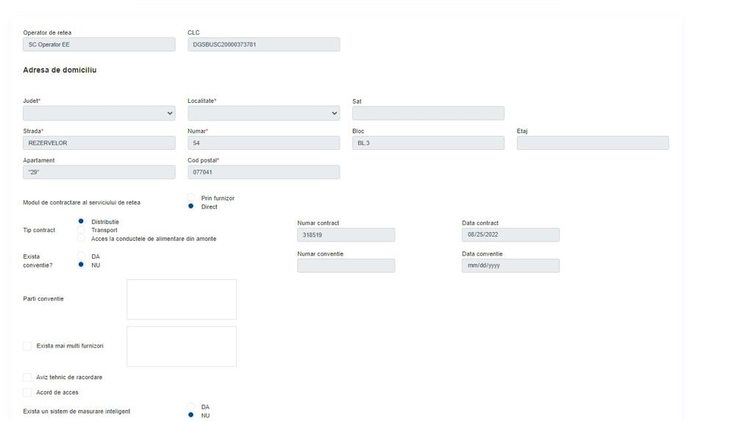
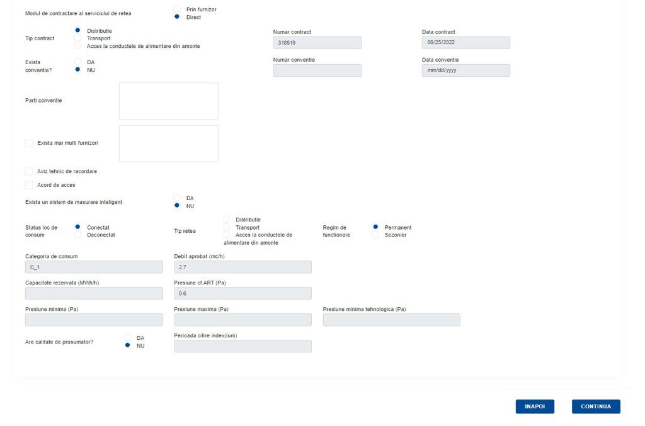

Asociază loc de consum – Energie Electrică
După autentificarea CF în POSF, se accesează pagina aferentă PF/PJ, apoi pagina pentru Energie Electrică.
Asocierea între un loc de consum și contractele existente se realizează pe baza:
- CNP/Numar de indentificare și POD, pentru persoane fizice;
- CUI și POD, pentru persoane juridice.
Accesând opțiunea Asociază un loc de consum, CF selectează PJ pentru care dorește să adauge un loc de consum, introduce POD și accesează butonul „Asociază”.
De asemenea, acesta poate vizualiza lista locurilor de consum asociate, având informațiile:
- Operator de rețea;
- Adresa loc de consum;
- POD;
- Modul de contractare a serviciului de rețea:
- Prin furnizor;
- Direct;
- Tip contract:
- Distribuție;
- Transport;
- Număr contract;
- Dată contract;
- Există convenție?
- DA;
- NU.
- Tip convenție:
- Tripartită;
- Multipartită.
- Număr convenție;
- Dată convenție;
- Părți convenție;
- Există mai multi Furnizori – bifă;
- Certificat racordare – bifă:
- Număr;
- Dată.
- Aviz tehnic de racordare:
- Număr;
- Dată.
- Există un sistem de măsurare inteligent
- DA;
- NU.
- Tip contor;
- Serie contor;
- Status loc de consum:
- Conectat;
- Deconectat.
- Tip rețea:
- Distribuție;
- Transport.
- Regim de funcționare:
- Permanent;
- Sezonier.
- Tip racord:
- Monofazat;
- Trifazat.
- Puterea aprobată;
- Nivel de tensiune;
- Are calitatea de prosumator?:
- DA;
- NU.
- Perioada citire index (luni).

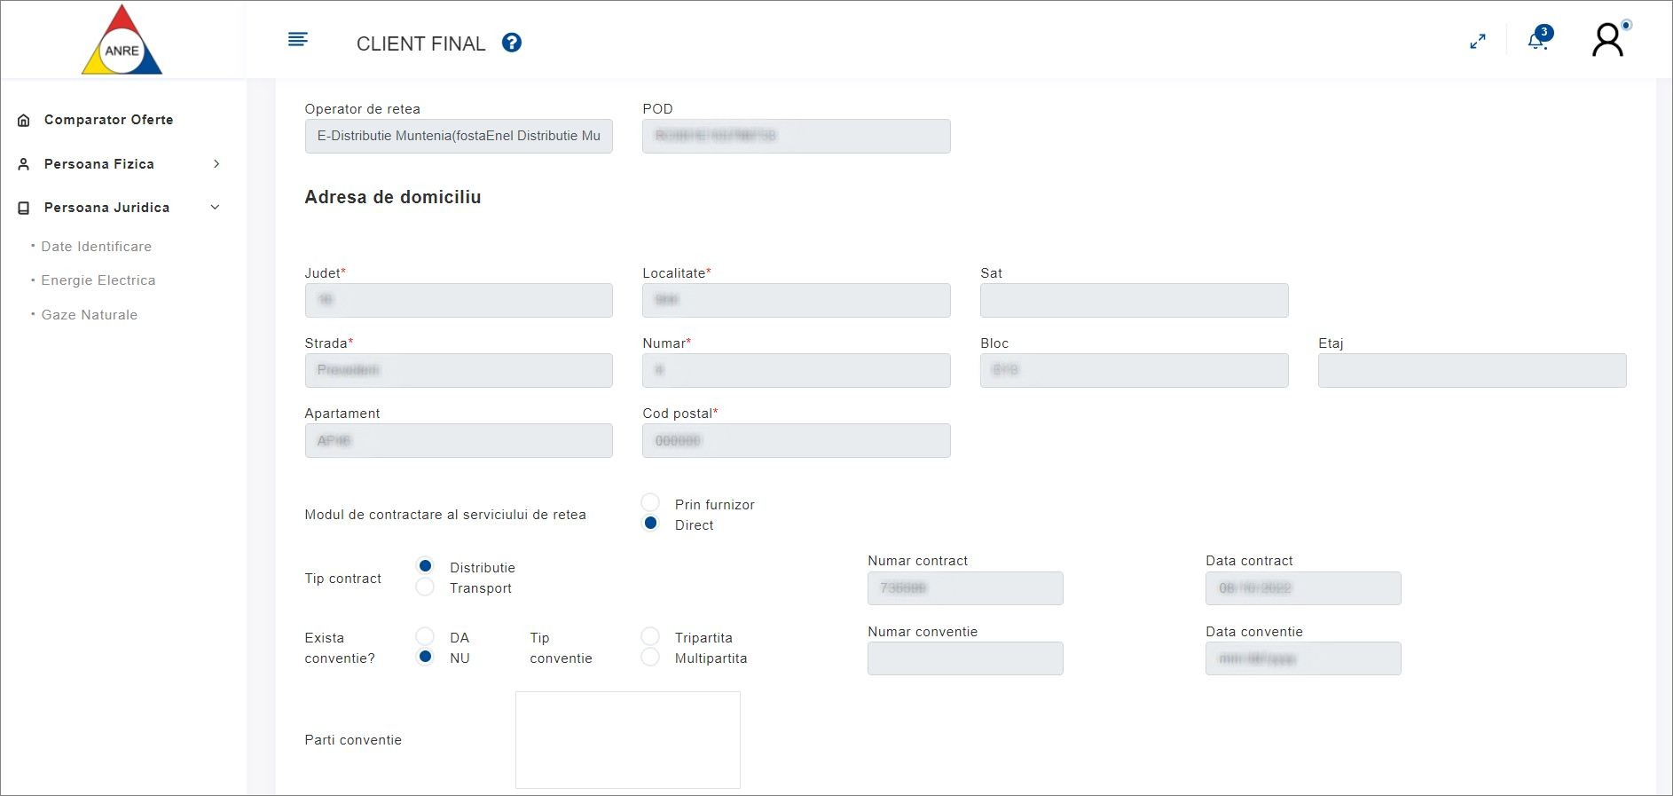

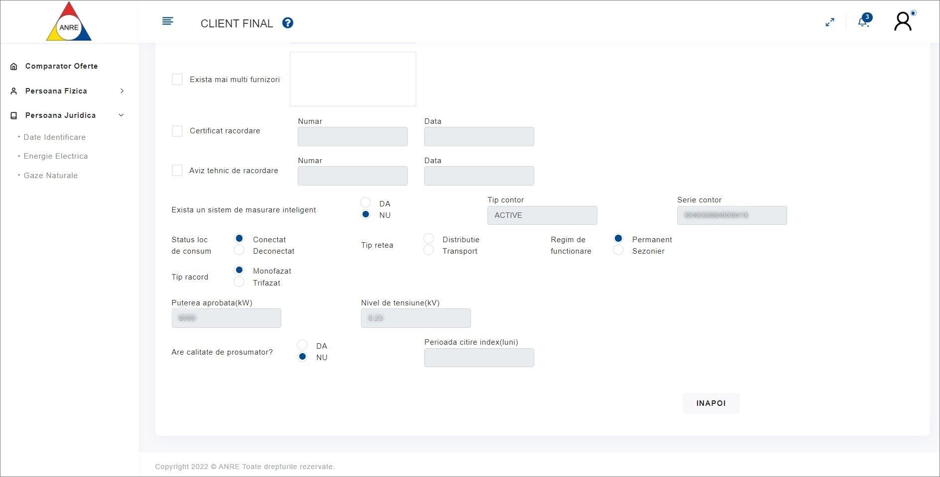

Vizualizează contracte existente
Prin accesarea butonului „Vizualizează contracte existente”, CF are posibilitatea să vizualizeze următoarele informații, referitoare la contracte:
- POD/CLC;
- Adresă;
- Număr;
- Dată contract;
- Operator;
- Tip contract;
- Valabil până la;
- Status;
- Opțiuni (Schimbă furnizor, Renunță/Încetează, Trimite index, Vezi detalii).

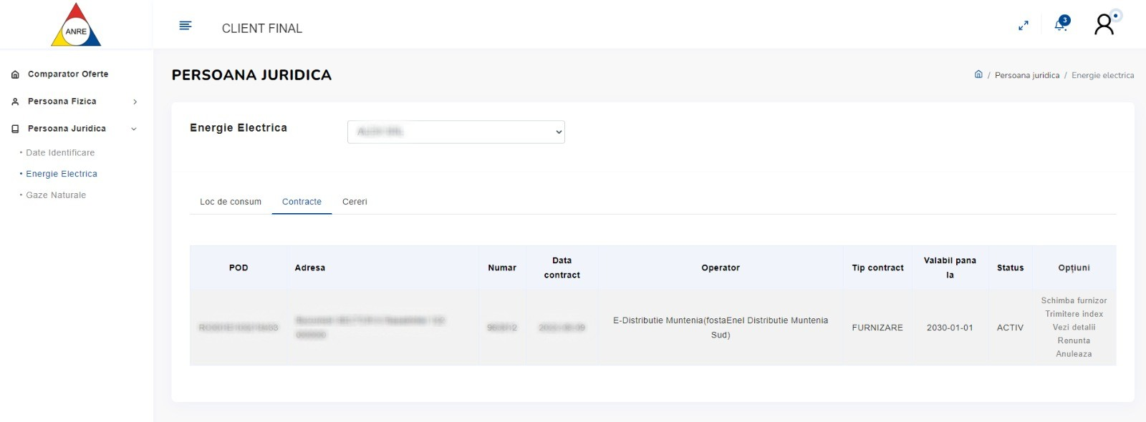

Trimite index
Atunci când CF accesează opțiunea „Trimite index” din pagina „Vizualizează contracte existente”, are posibilitatea să completeze următoarele informații:
- Data citire index;
- Index autocitit

Se accesează butonul „Trimite”.

Lista cereri de schimbare furnizor
Atunci când CF accesează tab-ul „Cereri”, are posbilitatea să vizualizeze următoarele informații:
- Număr cerere;
- POD/CLC;
- Adresa;
- Număr;
- Data contract;
- Operator;
- Data transmitere;
- Status;
- Opțiuni (Vezi detalii, Anulează, Recompletează).

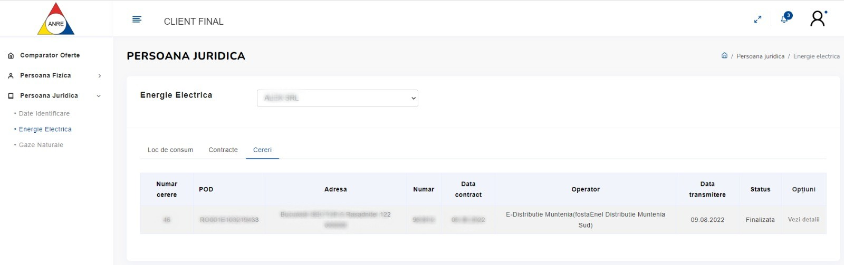

Cerere schimbare/ Contract nou – Alegerea ofertei

Pentru a adăuga o cerere de schimbare furnizor de EE, CF accesează secțiunea „Energie Electrică” și alege tab-ul „Contracte”, opțiunea „Schimbă furnizor” aferentă unui contract existent.

De asemenea, dacă se dorește să se inițieze o cerere de schimbare furnizor de GN, CF accesează secțiunea „Gaze Naturale” și alege tab-ul „Contracte”, opțiunea „Schimbă furnizor” aferentă unui contract existent.

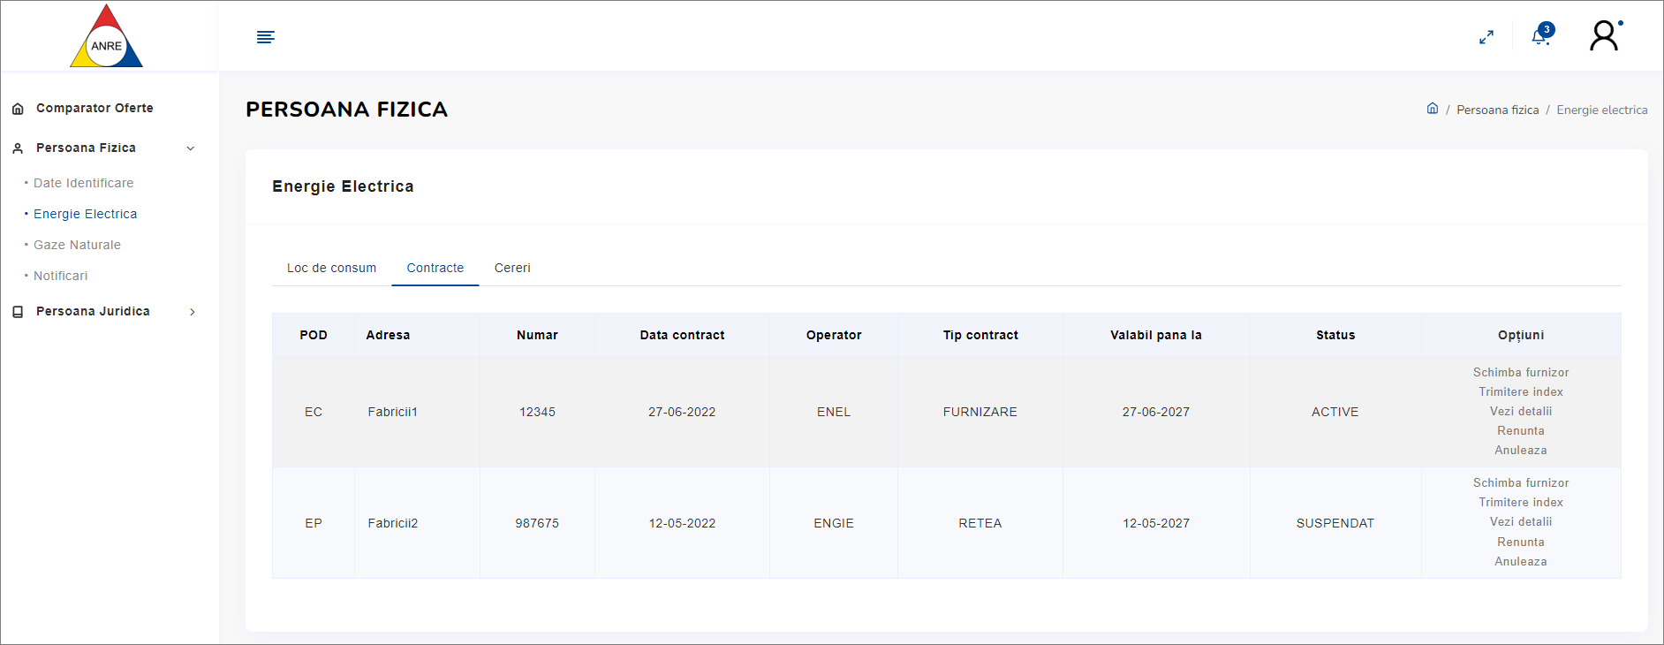

Platforma redirecționează CF către Comparatorul de oferte al ANRE, CF selectează opțiunea „Comparator oferte tip de furnizare a Energiei Electrice”/”Gaze Naturale” și completează datele necesare inițierii procedurii de schimbare a furnizorului.

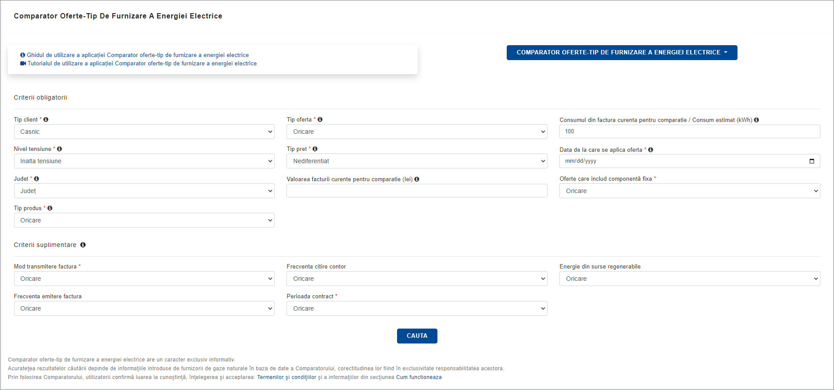

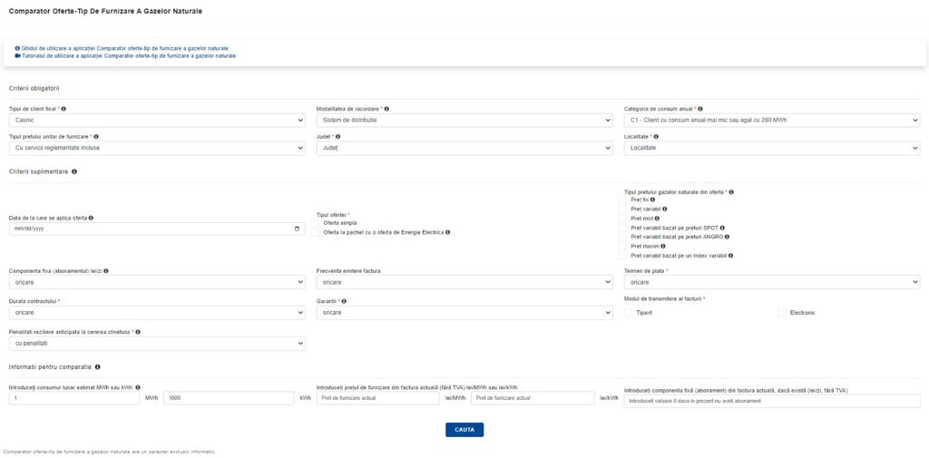

Ulterior, acesta accesează butonul „Caută”, iar platforma afișează Rezultatele comparării, astfel că CF are posibilitatea de a selecta o ofertă, în funcție de criteriile completate.

CF are posibilitatea de a selecta furnizorii pentru a efectua comparația din punct de vedere al valorii facturii.
Totodată, are posibilitatea de a accesa tab-ul Informații Contractare, CF poate descărca documentele ce urmează a fi completate de către acesta pentru schimbare furnizor, în funcție de necesitatea acestuia (Client nou, Schimbare condiții contract, Schimbare furnizor).

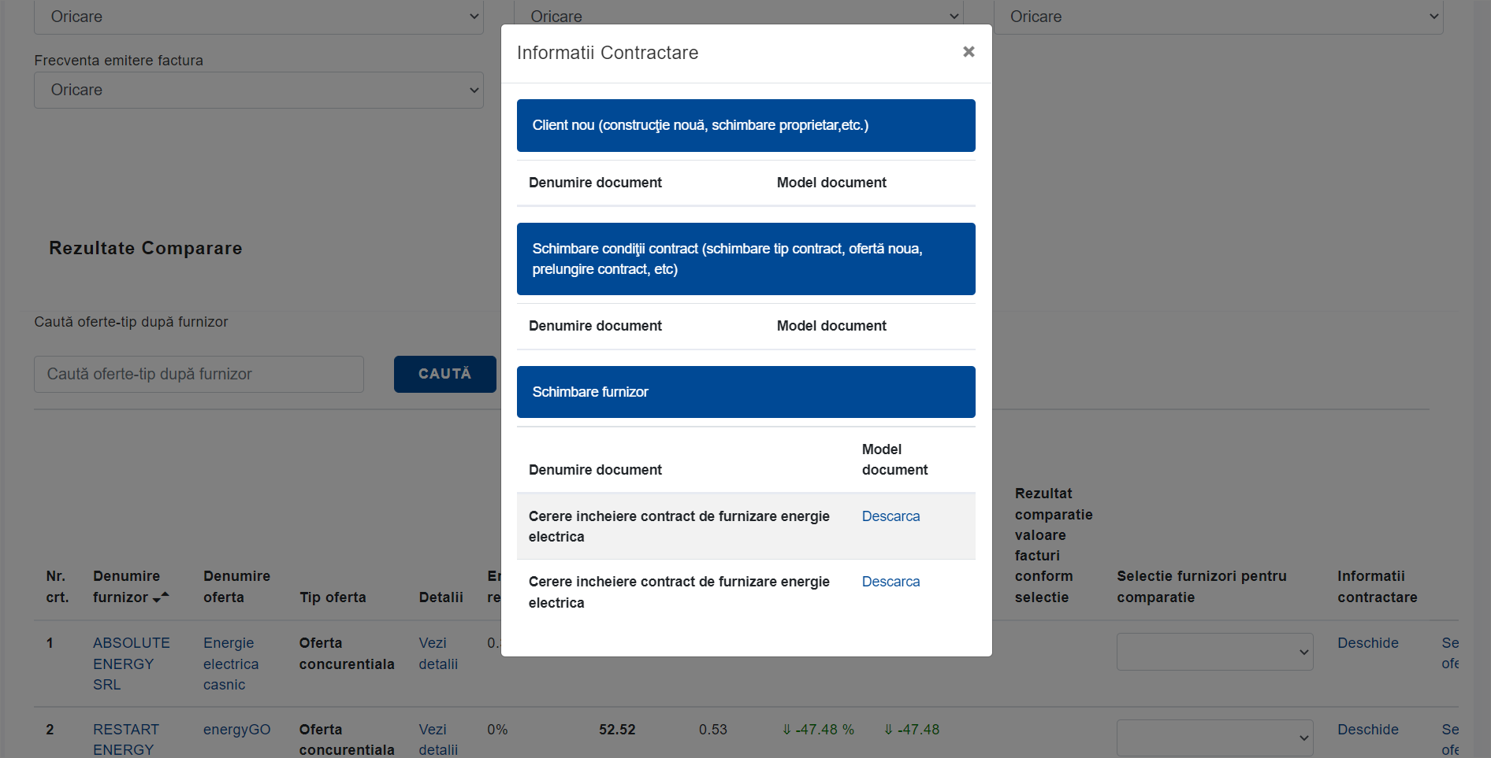

Cerere schimbare/ Contract nou – GDPR

CF accesează butonul „Selectează oferta”, și POSF initiază procedura de schimbare a furnizorului, afișând următorul pas, secțiunea GDPR.

În cadrul acestei secțiuni, este obligatoriu să se marcheze următoarele bife:
- Am citit și sunt de acord cu Termenii și Condițiile de utilizare a acestei platforme.*
- Am citit și sunt de acord cu Termenii de prelucrare a Datelor cu Caracter Personal.*
- Sunt de acord ca în cazul în care sunt necesare informații suplimentare și retransmiterea documentelor, să fiu contactat la adresa de e-mail și/sau numărul de telefon declarate în platformă ca fiind în utilizarea mea.*

Pentru a trece în pasul următor, se accesează butonul „Continuă”.

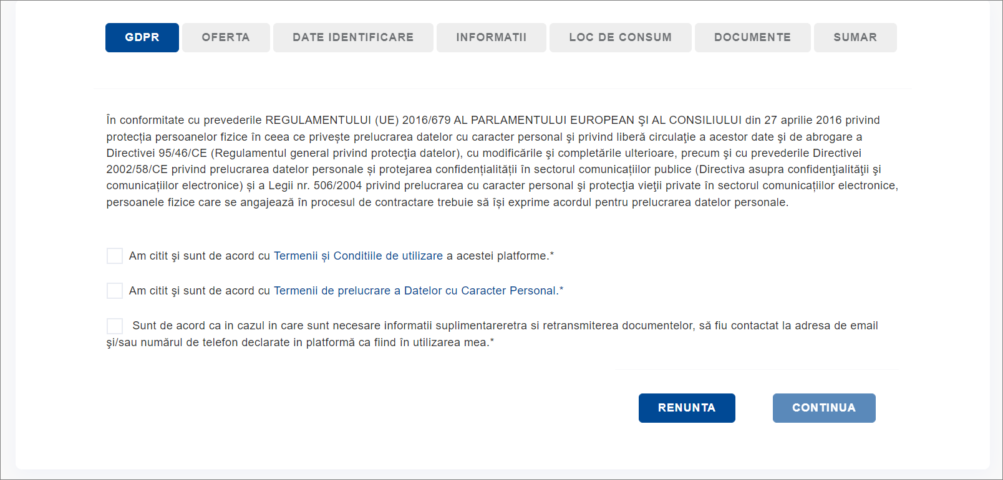

Cerere schimbare/ Contract nou – Oferta

În acest pas, CF vizualizează informațiile despre oferta aleasă de către acesta din comparator.

Sunt disponibile pentru vizualizare, următoarele câmpuri:
- Cod ofertă – câmp needitabil;
- Denumire ofertă – câmp needitabil;
- Tip contract – câmp needitabil.

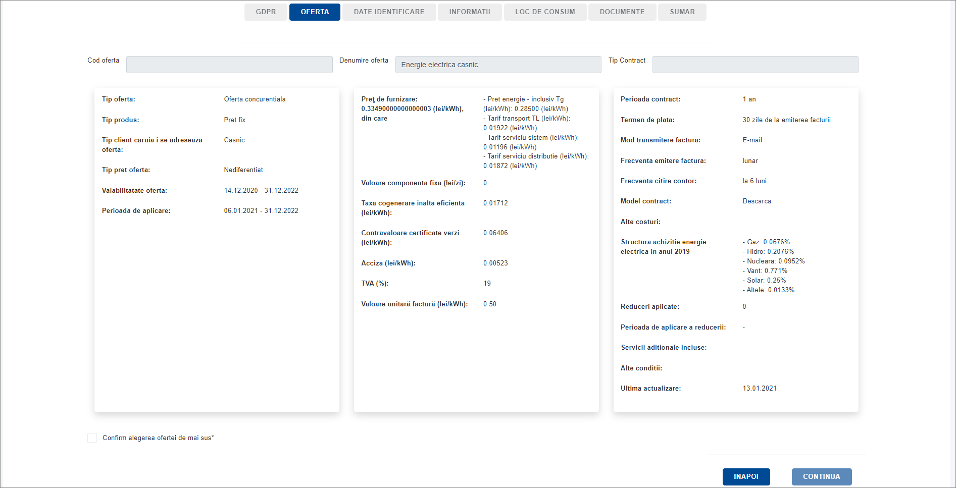

De asemenea, CF vizualizează următoarele informații – read-only:
- Tip ofertă
- Tip produs
- Tip client căruia i se adresează oferta
- Tip preț ofertă
- Valabilitate ofertă
- Perioada de aplicare
- Preț furnizare
- Valoare componentă fixă
- Taxa cogenerare înalta eficiență
- Contravaloare certificate verzi
- Acciză
- TVA
- Valoare unitară factură
- Perioadă contract
- Termen de plată
- Mod transmitere factură
- Frecvență emitere factură
- Frecvență către contor
- Model contract
- Alte costuri
- Structura achiziție energie electrică în anul 2020
- Reduceri aplicate
- Perioada de aplicare a reducerii
- Servicii adiționale incluse
- Alte condiții
- Ultima actualizare

După marcarea bifei obligatorii „Confirm alegerea ofertei de mai sus”, se poate trece în pasul următor, accesând butonul „Continuă”.

Cerere schimbare/ Contract nou - Date identificare

În acest pas, CF are posibilitatea să vizualizeze următoarele informații introduse la momentul înregistrării în POSF:
- Nume – câmp needitabil;
- Prenume – câmp needitabil;
- Telefon – câmp needitabil;
- E-mail – câmp needitabil;
- Cetățean Român:
- Tip act de identitate:
- Carte de identitate – câmp needitabil;
- Pașaport – câmp needitabil;
- CNP – câmp needitabil;
- Serie – câmp needitabil;
- Număr – câmp needitabil;
- Emis de – câmp needitabil;
- Valabil de la – câmp needitabil;
- Până la – câmp needitabil;
- Cetățean străin:
- Tip act de identitate:
- Pașaport – câmp needitabil;
- Carte de rezidență – câmp needitabil;
- Număr de identificare – câmp needitabil;
- Serie – câmp needitabil;
- Număr – câmp needitabil;
- Emis de – câmp needitabil;
- Valabil de la – câmp needitabil;
- Până la – câmp needitabil;

Acesta trebuie să completeze datele referitoare la Adresa de domiciliu, respectiv:
- Județ, câmp obligatoriu - se alege din listă;
- Localitate, câmp obligatoriu - se alege n funcție de ceea ce s-a selectat la „Județ”;
- Strada, câmp obligatoriu;
- Număr, câmp obligatoriu;
- Bloc, câmp opțional;
- Etaj, câmp opțional;
- Apartament, câmp opțional;
- Cod poștal, câmp obligatoriu.

CF poate alege dacă este:
- Client Energie Electrică, caz în care completeaza următoarele informații:
- Sunteți client vulnerabil?: DA/NU, bifă obligatorie;
- Sunteți prosumator?: DA/NU, bifă obligatorie;
- Faceți parte dintr-o agregare?: DA/NU, bifă obligatorie;
Dacă bifa aferentă “Faceți parte dintr-o agregare?” este “DA”, atunci trebuie să completeze următoarele câmpuri:
- Denumire, câmp obligatoriu;
- Forma juridică, câmp obligatoriu;
- CUI, câmp obligatoriu;
- Nr. înregistrare la ONRC, câmp obligatoriu;
- Telefon, câmp obligatoriu;
- Mobil, câmp opțional;
- Fax, câmp opțional;
- E-mail, câmp obligatoriu.
În caz contrar, câmpurile de mai sus sunt inactive.

Tot în cadrul secțiunii Client Energie Electrică, CF trebuie să completeze și informații privind Date parte responsabilă cu echilibrarea:
- Ați delegat responsabilitatea echilibrării către un PRE?: DA/NU (dacă se bifeaza "DA", atunci întrebarea Aveți delegat alt PRE? devine activă și obligatorie. Dacă se bifează "NU", atunci întrebarea Aveți delegat alt PRE? Este inactivă și câmpurile aferente PRE tot inactive);
- Aveți delegat alt PRE?: DA/NU (dacă se bifează "DA", atunci întrebarea câmpurile aferente PRE sunt active. Dacă se bifează "NU", atunci campurile aferente PRE sunt inactive);
- Denumire, câmp obligatoriu;
- Forma juridică, câmp obligatoriu;
- CUI, câmp obligatoriu;
- Nr. înregistrare la ONRC, câmp obligatoriu;
- Telefon, câmp obligatoriu;
- Mobil, câmp opțional;
- Fax, câmp opțional;
- E-mail, câmp obligatoriu;
- Client Gaze Naturale, caz în care completează următoarele informații:
- Sunteți client vulnerabil?: DA/NU.

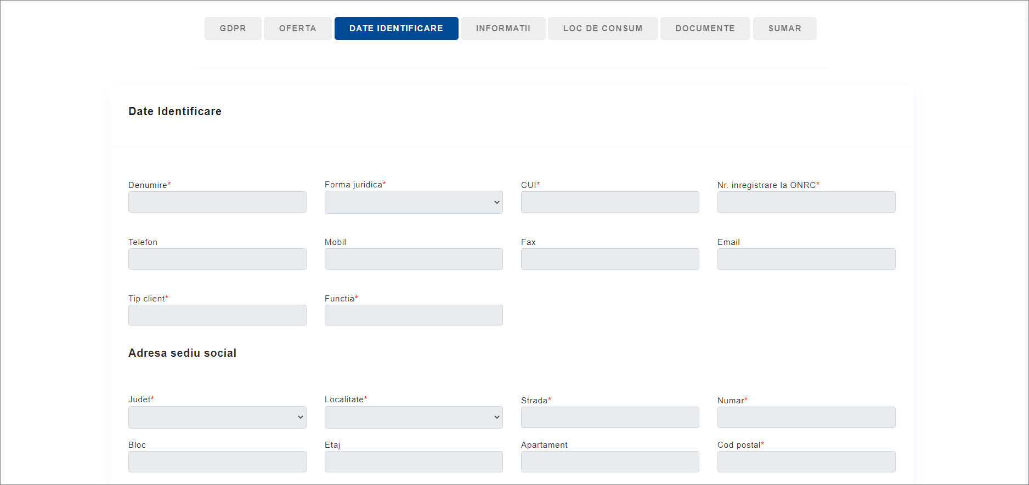

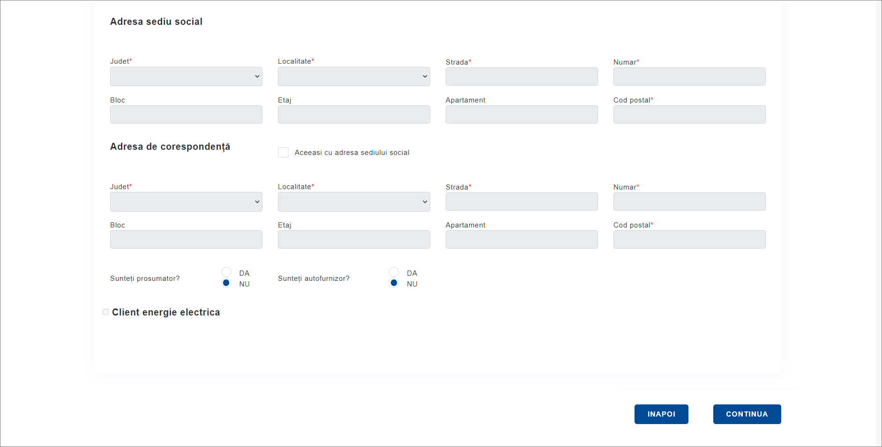
Pentru a trece în pasul următor, se accesează butonul „Continuă”.

Cerere schimbare/ Contract nou – Informații

În acest pas, CF are posibilitatea de a alege modalitatea de contractare a serviciului de rețea, astfel:
- Prin Furnizor
- Direct
De asemenea, acesta trebuie să completeze data efectivă a schimbării furnizorului.

Tot în cadrul acestui pas, trebuie completate datele din secțiunea „Index”, și anume:
- Index autocitit
- Data citire index
- Încărcare foto index (contor)

Se alege modalitatea de transmitere factură (E-mail sau poștă) și modalitatea de restituire sume (Cont bancar – prin completarea IBAN-ului sau mandat poștal la adresa de corespondență).

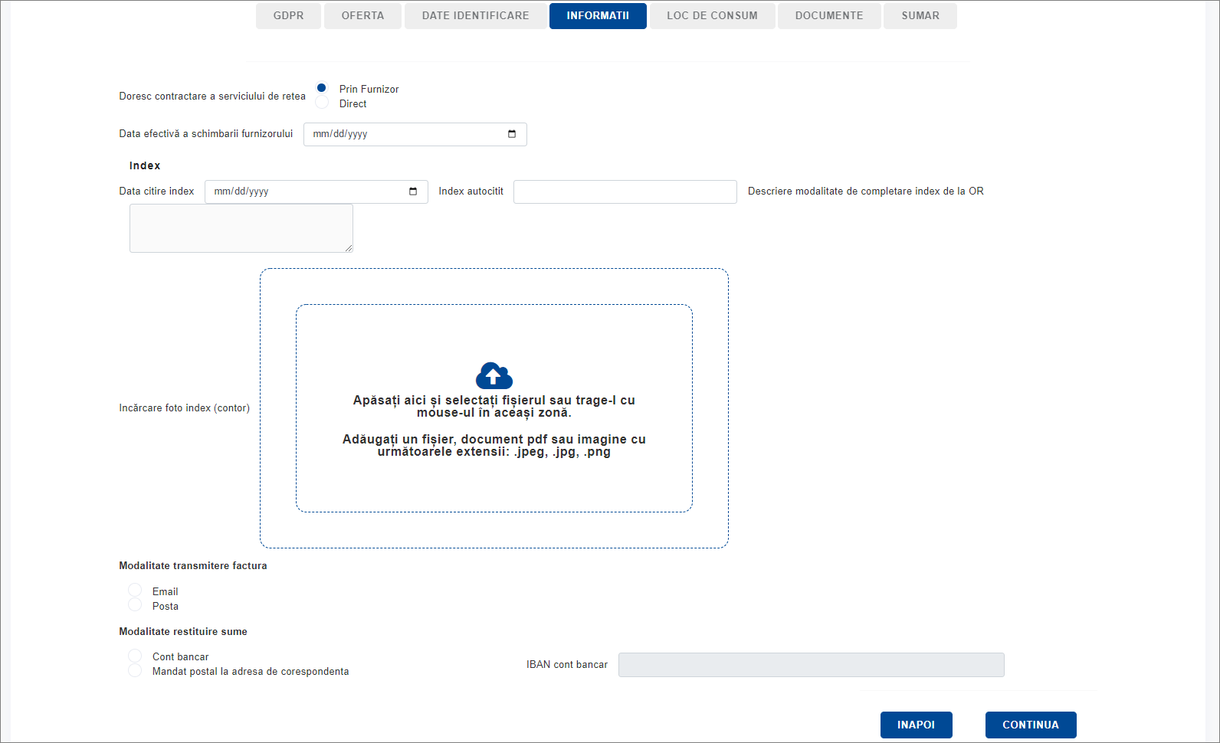
Pentru a trece în pasul următor, se accesează butonul „Continuă”.

Cerere schimbare/ Contract nou - Loc de consum Energie Electrică

La nivelul acestui tab, utilizatorul are posibilitatea de vizualizare a informațiilor referitoare la locul de consum, pentru care are loc cererea de schimbare a furnizorului.

Aceste informații sunt needitabile și sunt cu referire la:
- Operator de rețea;
- Adresa loc de consum;
- POD;
- Modul de contractare a serviciului de rețea:
- Prin furnizor;
- Direct;
- Tip contract:
- Distribuție;
- Transport;
- Număr contract;
- Data contract;
- Există convenție?
- DA;
- NU.
- Tip convenție:
- Tripartită;
- Multipartită.
- Număr convenție;
- Dată convenție;
- Părți convenție;
- Există mai mulți Furnizori – bifă;
- Certificat racordare – bifă:
- Număr;
- Dată.
- Aviz tehnic de racordare:
- Număr;
- Dată.
- Există un sistem de măsurare inteligent
- DA;
- NU.
- Tip contor;
- Serie contor;
- Status loc de consum:
- Conectat;
- Deconectat.
- Tip rețea:
- Distribuție;
- Transport.
- Regim de funcționare:
- Permanent;
- Sezonier.
- Tip racord:
- Monofazat;
- Trifazat.
- Puterea aprobată;
- Nivel de tensiune;
- Are calitatea de prosumator?:
- DA;
- NU.
- Perioadă citire index (luni).

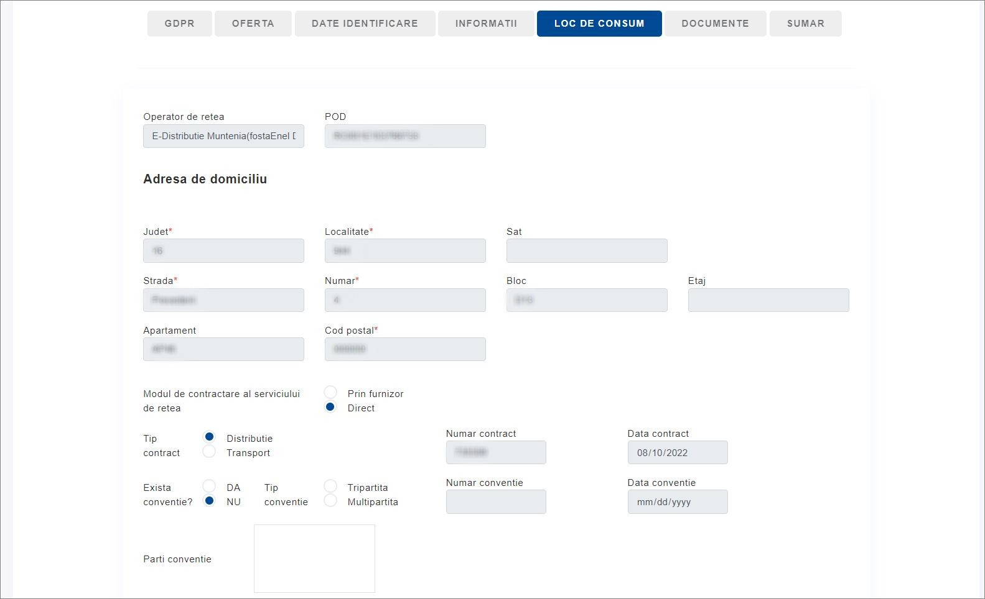
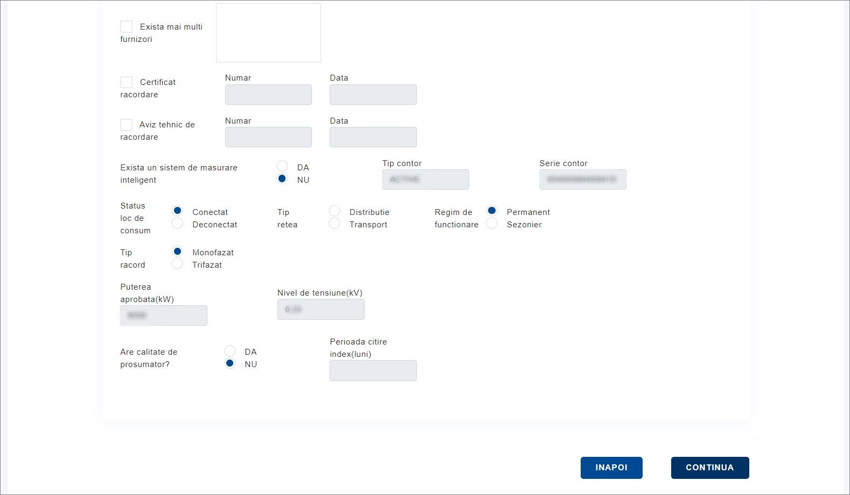Pentru a trece in pasul urmator, se acceseaza butonul „Continua”.

Cerere schimbare/ Contract nou - Loc de consum Gaze Naturale

La nivelul acestui tab, CF PF are posibilitatea de vizualizare a informațiilor referitoare la locul de consum, pentru care are loc cererea de schimbare a furnizorului.
Aceste informații sunt needitabile și sunt cu referire la:
- Operator de rețea
- Adresa loc de consum
- CLC
- Modul de contractare a serviciului de rețea, cu posibilitate de marcare prin intermediul bifei:
- Prin Furnizor
- Direct
- Tip contract, cu posibilitate de marcare prin intermediul bifei:
- Distribuție
- Transport
- Acces la conductele de alimentare din amonte
- Număr contract
- Dată contract
- Există convenție?
- DA
- NU
- Număr convenție
- Dată convenție
- Părți convenție
- Există mai mulți furnizori, cu posibilitate de marcare prin intermediul bifei;
- Aviz tehnic de racordare, cu posibilitate de marcare prin intermediul bifei:
- Număr
- Dată
- Acord de acces, cu posibilitate de marcare prin intermediul bifei:
- Număr
- Dată
- Există un sistem de măsurare inteligent, cu posibilitate de marcare prin intermediul bifei:
- DA
- NU
- Tip Contor
- Serie Contor
- Status loc de consum, cu posibilitate de marcare prin intermediul bifei:
- Conectat
- Deconectat
- Tip rețea, cu posibilitate de marcare prin intermediul bifei:
- Distribuție
- Transport
- Conductă de alimentare din amonte
- Regim de funcționare, cu posibilitate de marcare prin intermediul bifei:
- Permanent
- Sezonier
- Categoria de consum (pentru locul de consum racordat în sistemul de distribuție)
- Debit aprobat (mc/h)
- Capacitate rezervată (MWh/h)
- Presiune cf. ATR (Pa)
- Presiune minimă (Pa)
- Presiune maximă (Pa)
- Presiune minimă tehnologică (Pa)
- Periodicitate citire index (luni)

Pentru a trece în pasul următor, se accesează butonul „Continuă”.

Cerere schimbare/ Contract nou – Documente

În acest pas, CF are posibilitatea de a vizualiza date referitoare la contractul de furnizare rezultat în urma cererii de schimbare a furnizorului, și anume:
- Număr contract furnizare – câmp needitabil;
- Data contract furnizare – câmp needitabil;
- Număr contract rețea – câmp needitabil;
- Data contract rețea – câmp needitabil;
- Număr convenție – câmp needitabil;
- Data convenție – câmp needitabil.

Tot în acest pas, POSF dă posibilitatea CF de a folosi semnătura digitală pentru a fi utilizată în procesul de contractare.

Pentru aceasta, CF trebuie să își exprime consimțământul prin marcarea bifei: „Sunt de acord ca semnătura de mai sus să fie reprezentarea digitală a propriei semnături și să fie utilizată în toate cazurile când va fi nevoie să semnez documentele din cadrul procesului de Contractare. Această semnătură va avea aceeași valoare ca semnătura olografă, pe hârtie.”

Acestă secțiune oferă și posibilitatea de încărcare a documentelor justificative (cu următoarele extensii: .jpeg, .jpg, .png.)
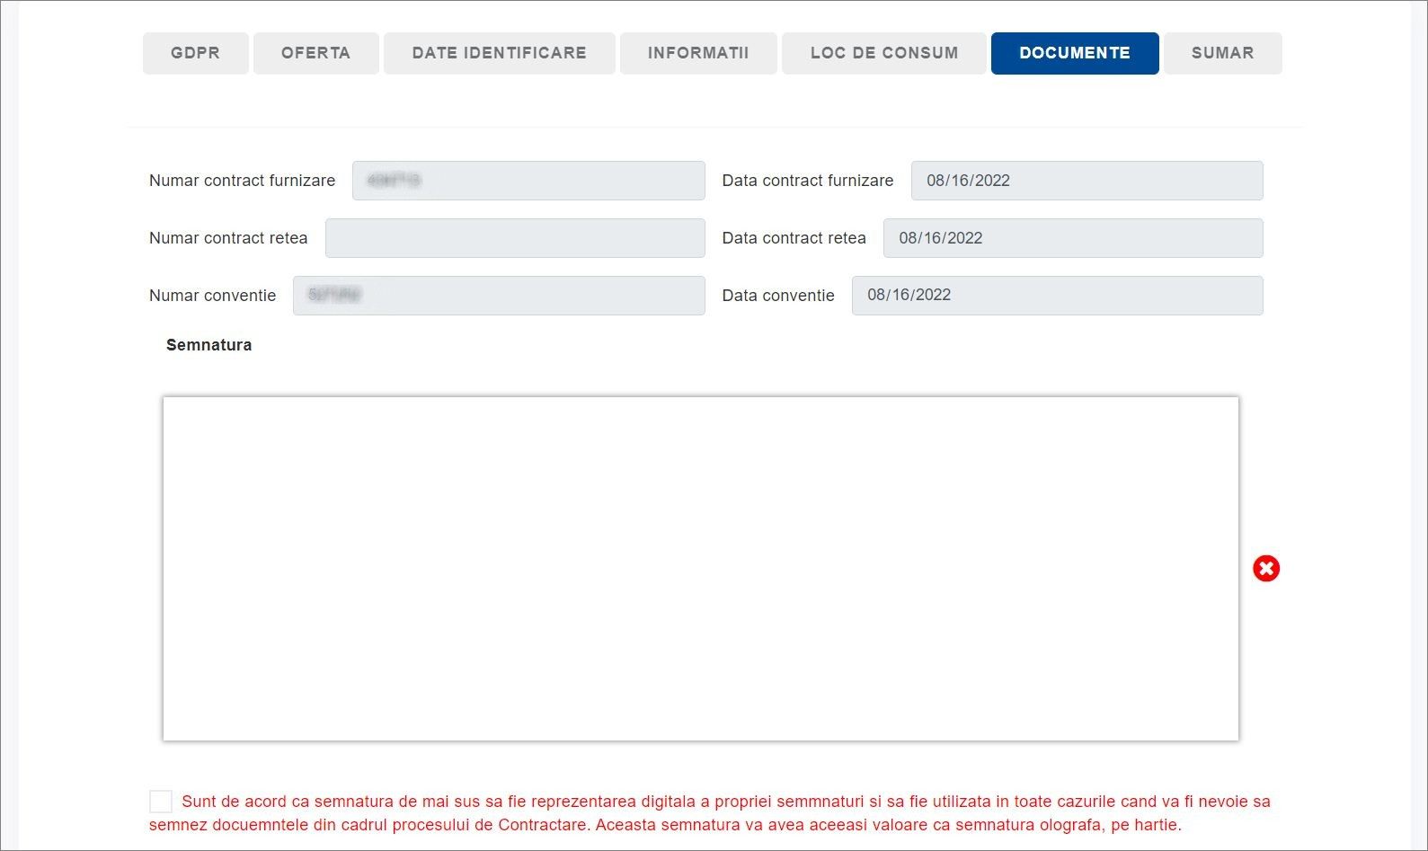
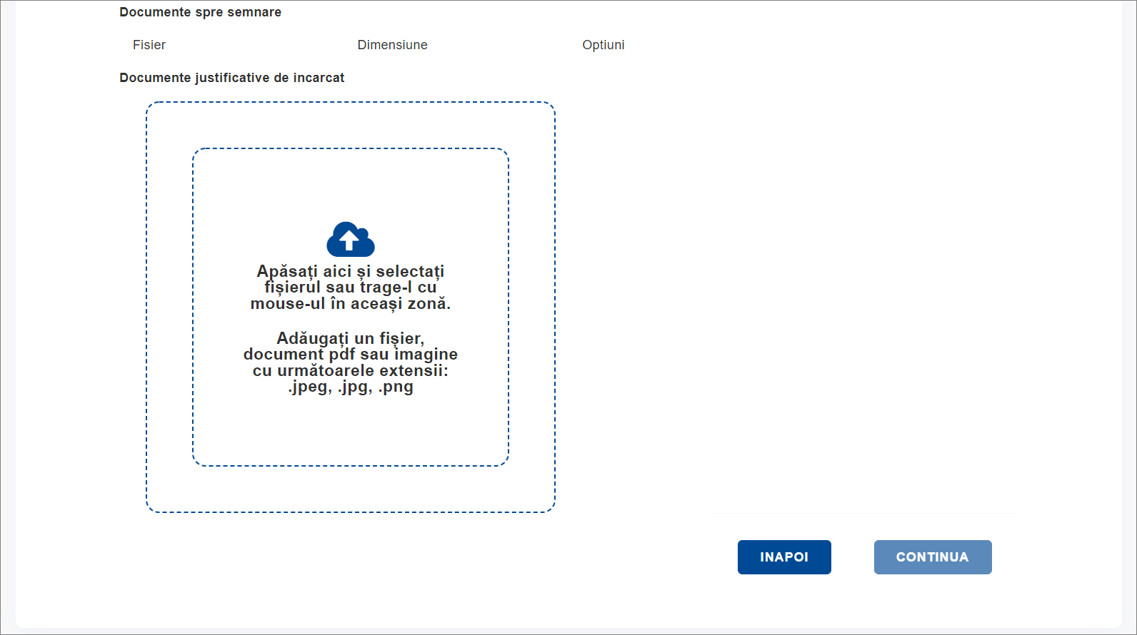Pentru a trece în pasul următor, se accesează butonul „Continuă”.

Cerere schimbare/ Contract nou – Sumar

Acest pas, oferă CF o imagine de ansamblu asupra cererii de schimbare furnizor.
Acesta conține rezumatul datelor completate și validate în pașii anteriori.

Informațiile oferite de acest pas, sunt cu referire la:
- Furnizor actual, cu mențiunea că, dacă este contract nou, nu se afișează;
- Oferta aleasă:
- Cod ofertă
- Denumire ofertă
- Adresă loc de consum:
- Regiune
- Județ
- Localitate
- Sat
- Stradă
- Număr
- Bloc
- Numar
- Apartament
- Cod poștal
- Furnizor nou.

De asemenea conține o atenționare cu referire la oferta din contractul de furnizare denunțat: „Atenție! Oferta din contractul de furnizare denunțat poate avea comision/penalitate de încetare a contractului.”

Pentru finalizarea procedurii de schimbare a furnizorului, CF trebuie să transmită informațiile către noul furnizor, prin marcare bifei: „Confirm transmiterea informațiilor și a documentelor către noul furnizor”

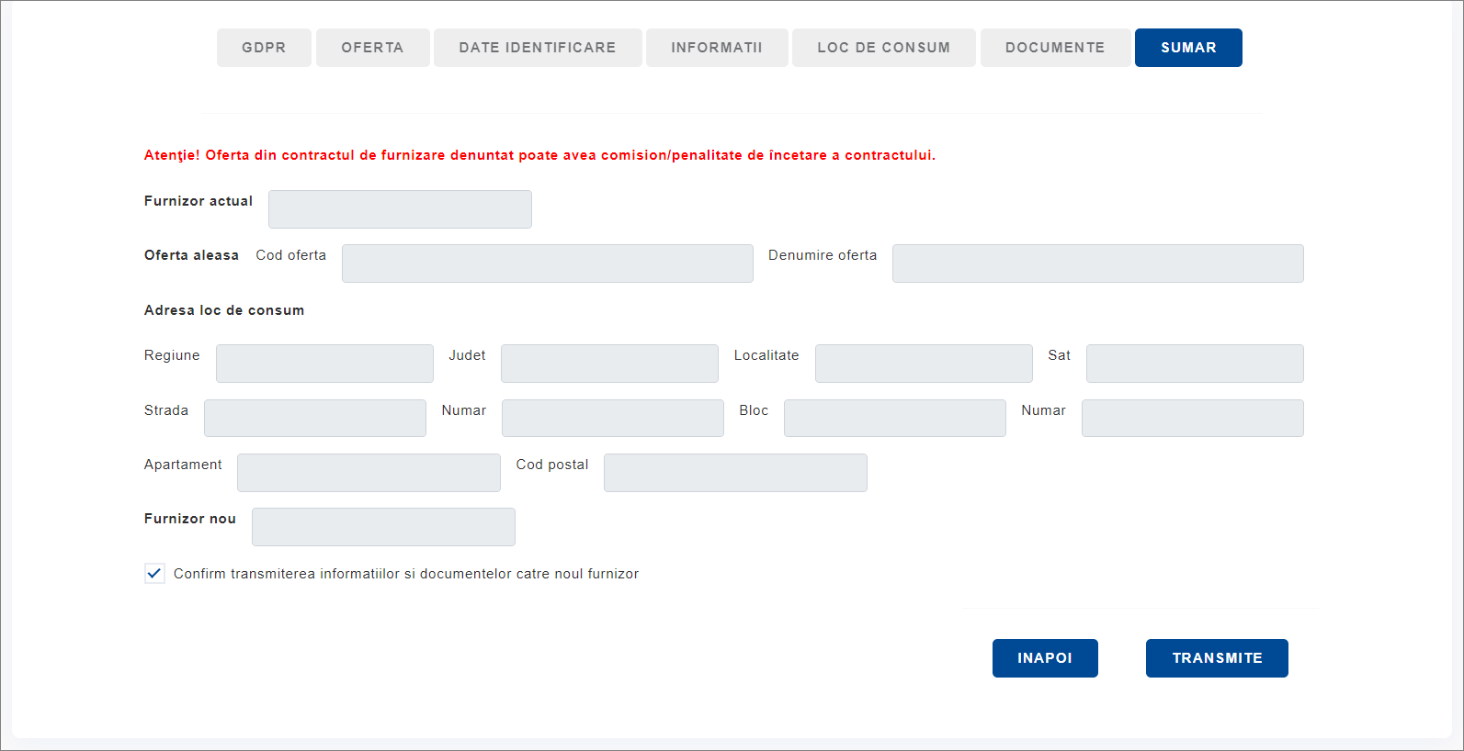
În continuare, se accesează butonul „Transmite” pentru a transmite cererea de schimbare către Furnizor.

Lista notificări
Atunci când CF accesează tab-ul „Notificări”, are posibilitatea să vizualizeze lista cu notificările primite în POSF și pentru fiecare notificare informațiile menționate mai jos:
- Număr;
- Notificare;
- POD/CLC;
- Adresa;
- Data;
- Status;
- Opțiuni.

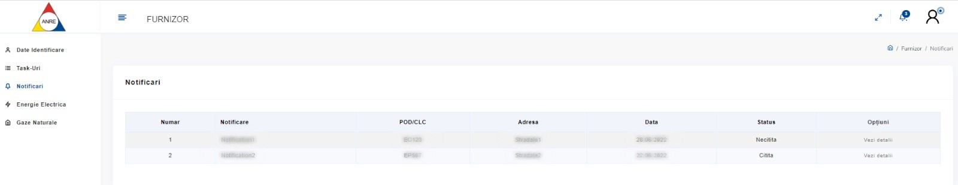

Comparator Oferte

Platforma are integrate cele doua comparatoare de oferte ale ANRE:
- Comparator de oferte tip energie electrică;
- Comparator de oferte tip gaze naturale.

Comparatorul poate fi accesat din cadrul POSF doar pentru informare, fără a fi necesară crearea unui cont de CF în POSF sau ca CF autentificat, ca prim pas în procesul de schimbare furnizor, așa cum a fost detaliat în capitolul 2.1.12 Cerere schimbare/ Contract nou – Alegerea ofertei.

Pentru o utilizare mai facilă, Comparatorul conține:
- Ghidul de utilizare a aplicației Comparator oferte-tip de furnizare a energiei electrice;
- Tutorialul de utilizare a aplicației Comparator oferte-tip de furnizare a energiei electrice.

Comparator de oferte tip energie electrică

Atunci când utilizatorul dorește să utilizeze Comparatorul pentru schimbarea furnizorului de Energie Electrică, trebuie să completeze următoarele criterii obligatorii:
- Tip client, câmp obligatoriu;
- Nivel tensiune, câmp obligatoriu;
- Județ, câmp obligatoriu;
- Tip produs, câmp obligatoriu;
- Tip ofertă, câmp obligatoriu;
- Tip preț, câmp obligatoriu;
- Valoarea facturii curente pentru comparație (lei), câmp opțional;
- Consumul din factura curenta pentru comparație/Consum estimat (kWh), câmp opțional;
- Data de la care se aplica oferta, câmp obligatoriu;
- Oferte care includ componenta fixă, câmp obligatoriu.
Totodată, acesta trebuie să completeze și următoarele criterii suplimentare:
- Mod transmitere factură, câmp obligatoriu;
- Frecventa emitere factură, câmp opțional;
- Frecvență citire contor, câmp opțional;
- Perioadă contract, câmp obligatoriu;
- Energie din surse regenerabile, câmp opțional.
După completarea datelor de mai sus, apasă butonul „Caută”.

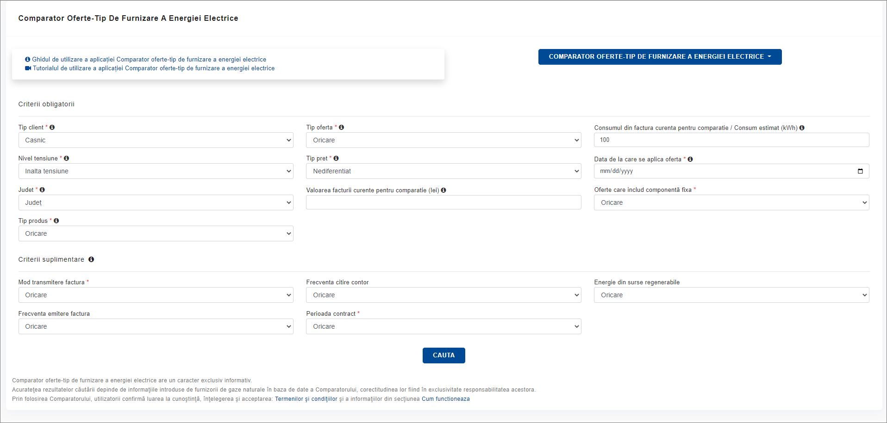

Comparator de oferte tip gaze naturale

Atunci când utilizatorul dorește să utilizeze Comparatorul pentru schimbarea furnizorului de Gaze Naturale, trebuie să completeze următoarele criterii obligatorii:
- Tipul de client final, câmp obligatoriu;
- Tipul prețului unitar de furnizare, câmp obligatoriu;
- Modalitatea de racordare, câmp obligatoriu;
- Județ, câmp obligatoriu;
- Categoria de consum anual, câmp obligatoriu;
- Localitate, câmp obligatoriu.

Totodată, acesta trebuie să completeze și următoarele criterii suplimentare:
- Data de la care se aplică oferta, câmp opțional;
- Tipul ofertei, câmp obligatoriu:
- Ofertă simplă
- Ofertă la pachet cu o ofertă de Energie Electrică;
- Tipul prețului gazelor naturale din ofertă, câmp obligatoriu:
- Preț fix;
- Preț variabil;
- Preț mixt;
- Preț variabil bazat pe prețuri SPOT;
- Preț variabil bazat pe prețuri ANGRO;
- Preț maxim;
- Preț variabil bazat pe un Index variabil.
- Componenta fixă (abonamentul) lei/zi;
- Frecvență emitere factură;
- Termen de plată, câmp obligatoriu;
- Durata contractului, câmp obligatoriu;
- Garanții, câmp obligatoriu;
- Modul de transmitere al facturii, câmp obligatoriu:
- Tipărit;
- Electronic.
Pentru căutarea unei oferte personalizate CF are posibilitatea să completeze următoarele câmpuri, ce reprezintă informații pentru comparație:
- Introduceți consumul lunar estimat MWh sau kWh;
- Introduceți prețul de furnizare din factura actuală (fără TVA) lei/MWh sau lei/kWh;
- Introduceți componenta fixa(abonament) din factura actuală, dacă există (lei/zi, fără TVA).
După completarea datelor de mai sus, apasă butonul „Caută”.

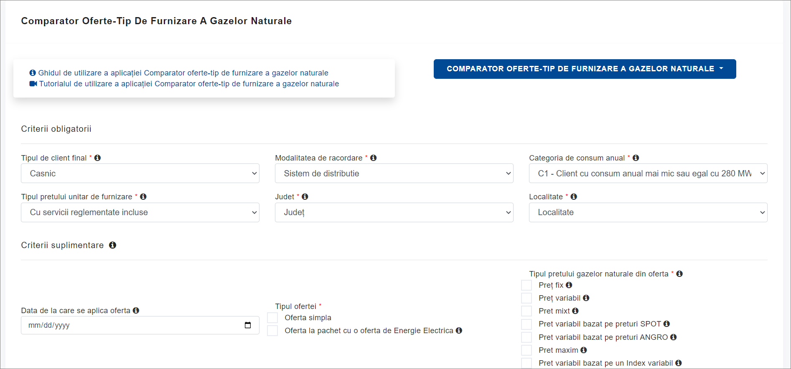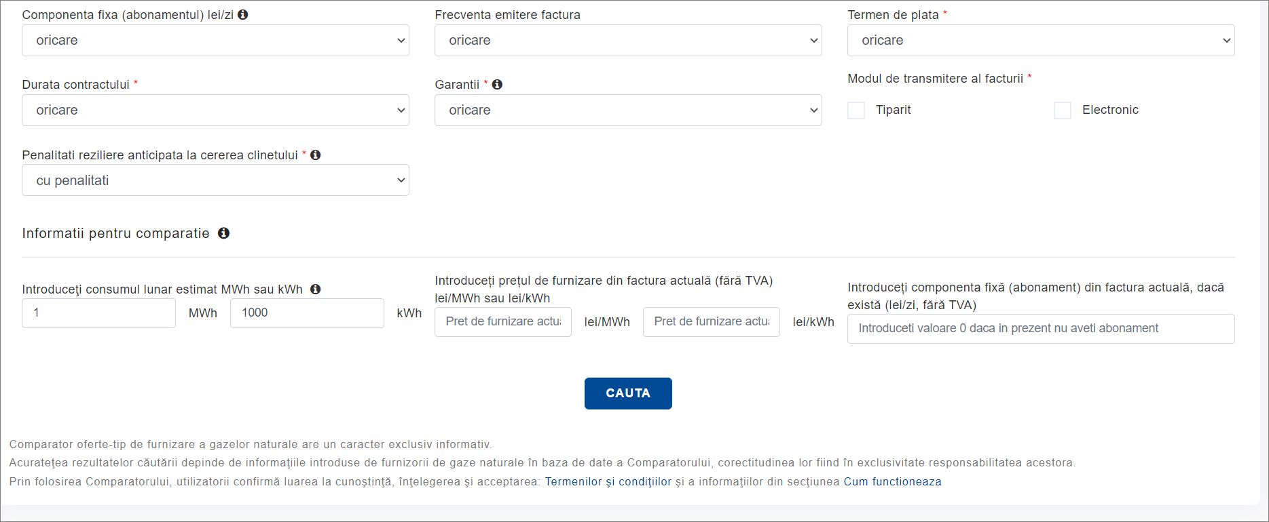

Chatbot

POSF are integrat un Chatbot, o interfață de conversație automată, concepută pentru a comunica cu CF prin simularea conversațiilor.
Chatbotul este un robot proiectat pentru a răspunde întrebărilor frecvente pe care oamenii le au despre un produs sau serviciu. Acești roboti de chat sunt utilizați pe site-uri web sau în aplicații de servicii pentru clienți, cum este si POSF. Capacitatea lor de a automatiza poate atenua sarcinile care necesită primirea răspunsului la întrebări repetate.

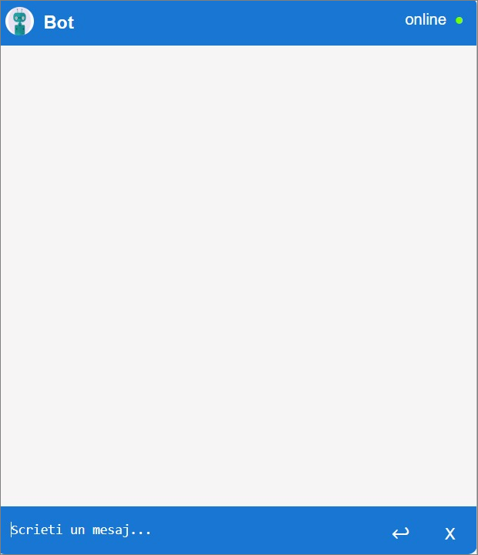

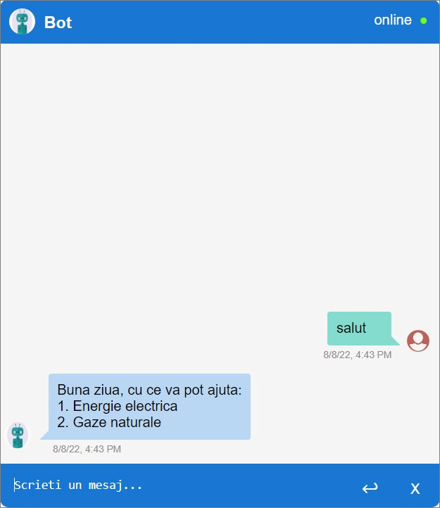

CF are posibilitatea să aleagă una din opțiunile afișate de către Chatbot.
Exemplu:
Chatbot-ul oferă următoarele opțiuni: 1. Energie electrică si 2. Gaze naturale.
CF va tasta „1” pentru a merge pe ramura pentru Energie electrică și a vizualiza opțiunile aferente acestei ramuri.
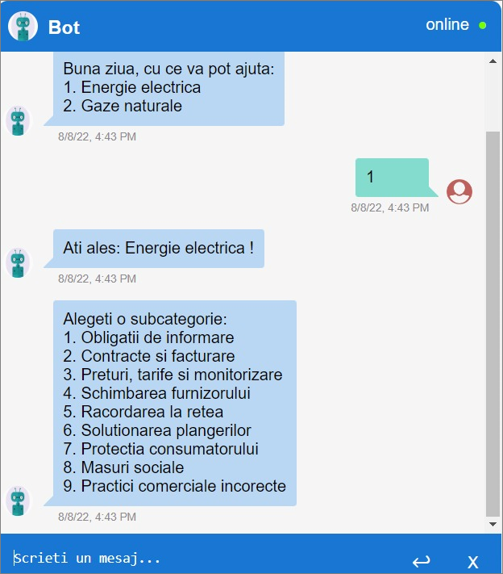

De asemenea, CF are posibilitatea să tasteze un cuvânt cheie, exemplu „schimbare” și chatbotul va afișa răspunsul referitor la acest cuvânt cheie.

